Не забыты, легендарны и воспеты,
Все они сегодня здесь, до одного
Это их мечта, а главное-Победа
Их великое на веки торжество.
Уже прошло почти 75 лет, как отгремели последние выстрелы Великой Отечественной войны, но из памяти людей не вычеркнуть, то тяжелое время, время испытаний и непосильного труда, военное время для всех народов России. Мы победили, но какой страшной ценой досталась эта Победа. Ежегодно 9 мая, мы со своим классом ходим поздравлять ветеранов и работников тыла с Днем Победы.
Моему прапрадедушке 93 года и мы с классом приходим к нему тоже. Это всегда праздник со слезами на глазах. Прапрабабушка очень гостеприимная, всегда накрывает сладкий чайный стол и приглашает всех пришедших ребят пить чай. Дед, к тому же еще и ветеран труда. Он работал машинистом на электровозе, и имеет удостоверение машиниста высшего класса. Я люблю слушать его воспоминания и переживать вновь и вновь вместе с ним. А еще он отлично играет на гармошке и прекрасно поет. Его зовут Александр Иванович, а бабушка – Валентина Ивановна. В 2000 году они отметили золотую свадьбу.
Я живу в Залесном, учусь в школе №57 в третьем классе. Все меньше и меньше остается ветеранов Великой Отечественной войны. Они уходят, но, остается след о них в истории страны и памяти людей.
Рядом со школой №57 находится Детская железная дорога и Казанский железнодорожный техникум. Все учебные заведения расположены на улице Н.Н. Алтынова. Свое название улица получила в 2005 году Постановлением Главы Администрации г.Казани об увековечении имён участников Великой Отечественной войны в преддверии знаменательной даты – 60летия Победы над фашистской Германией. Было переименовано часть улиц в нескольких районах города Казани: в Авиастроительном, Вахитовском, Московском, Приволжском, Советском, Кировском.
Мой прапрадедушка хорошо знал Николая Николаевича. И я решила узнать об этом человеке как можно больше, но материала о нем не так много. Первые воспоминания о нем появились в поселке Казачья Лопань Харьковской области, где находился музей боевой славы и многие экспонаты музея рассказывали о нашем земляке, герое Советского Союза Николае Николаевиче Алтынове.
У входа в Казанский техникум железнодорожного транспорта, сейчас это филиал Самарского Государственного Университета Путей сообщения, в городе Казани построен мемориальный памятник, у которого ежегодно 9 Мая проходят митинги, возложение венков и шествие Бессмертного полка. В музее техникума собраны архивные документы и фотографии Н.Н.Алтынова.
В Школе №57 в 1990 году открыт музей посёлка Залесный. Часть стендов посвящены Героям Советского Союза Николаю Николаевичу Алтынову и Накипу Сафиевичу Сафину.
В Зеленодольске барельеф Н.Н.Алтынова помещен на Аллее Героев.
Николай Николаевич родился 10 февраля 1924 года в деревне Осоко-Ковали Зеленодольского района Республики Татарстан. В этом году ему исполнилось бы 90 лет со дня рождения.
Еще в предвоенные годы Николай Николаевич освоил профессию тракториста и был бригадиром тракторной бригады Юдинской МТС.
Когда началась война, Николаю было 17 лет. 21 августа 1942 года Юдинским райвоенкоматом был призван в армию и сразу на фронт.
Николай Николаевич не любил рассказывать о себе, вспоминать военные годы, а вспомнить можно было многое. Не сразу стал он героем, и нелегок был его воинский путь. В ожесточенных боях, в суровых фронтовых буднях закалялся и мужал характер Алтынова Н.Н.
С августа 1943 года Николай Николаевич в действующей армии. Он стал механиком – водителем 219-ой танковой бригады 1-го механизированного корпуса и дрался под Курском.
Надолго запомнилось ему первое боевое крещение.… Ранним августовским утром 1943 года предстояло наступление на Тамаровку - районный центр и крупный железнодорожный узел (Белгородско - Харьковская наступательная операция) (Степной фронт) - заключительный этап битвы на Курской дуге. Не спеша просыпалась березовая роща, наливалась шуршанием листьев под первым прикосновением раннего ветра. Слышался удивительный свист скворцов. Земля, накаленная за день солнцем, приятно грела теплом. Разъяренный гул танков в клочья разорвал тишину. Сквозь заполненную туманом балку рвались немецкие танки. Николай Николаевич вел свою машину на предельной скорости, маневрируя под огнем и дерзко пробиваясь к намеченной цели. По приказу командира, он резко остановил бронемашину и танк открыл огонь. Чтобы лучше сориентироваться в сложившейся обстановке, командир танка выбрался из люка, поднялся во весь рост, шальная автоматная очередь и его не стало бы… Алтынов не растерялся, он продолжал вести танк на врага, сквозь разрывы снарядов, четко выполняя боевую задачу. «Только бы до леса дотянуть» - думал Николай Николаевич. Впереди были серые мундиры фашистов, но танковый пулемет не замолкал. Была уничтожена минометная батарея, несколько автомашин и повозок с военными грузами. Первый бой закончился победой.
Затем он принимал участие в освобождении города Краснограда Харьковской области, за что корпус получил наименование Красноградский.
В сентябре 1943 года освобождал Полтаву, Кременчуг. В октябре 1943 года принимал участие в форсировании Днепра с 219 танковой бригадой в ожесточенных боях на захваченном плацдарме немцами. До конца 1943 года в составе 2-го Украинского фронта участвовал в наступлении и освобождении населенных пунктов. Отличился в боях Днепропетровской области: раздавил гусеницами своего танка 6 автомашин, несколько пулеметных точек и 3 противотанковых орудия с их расчетами.
Николай Николаевич был награжден орденом Красной Звезды.
В 1944 году Николай Николаевич продолжил боевые действия на 1-ом Белорусском фронте. Николай Николаевич принимал участие в Белорусской стратегической наступательной операции, освобождал города Слуцк (Минской области), Клецк. В конце июля вышел на территорию Польши, где с боями освобождал ее районы. В январе 1945 года принимал участие в Варшавско – Познанской наступательной операции, составной части стратегической Висло – Одерской операции. Приказом от 24 февраля 1945 года в боях за города Кутно и Клодова Н.Н. Алтынов был награжден орденом Славы 3 – ей степени.
В марте 1945 года принимал участие в Восточно – Померанской операции. В апреле 1945 года Н.Н. Алтынов в составе 2 – ой гвардейской танковой армии участвовал в Берлинской операции. Темп наступления нарастал. Марши становились все продолжительнее, порою приходилось целые сутки не выпускать из рук рычаги управления. Запомнился Николаю Николаевичу и этот, особенно жестокий бой.
Командир танка был ранен осколком мины. От прямого попадания загорелась соседняя машина. С риском для жизни Алтынов прикрыл броней своей машины остановившийся танк товарища. Сержант Павел Калиновский (механик – водитель) выскочил из люка с огнетушителем в руках, чтобы сбить охватившее машину пламя. Каждую минуту могли взорваться бензиновые баки и боеприпасы. Николай Николаевич твердо помнил солдатское правило: «Сам погибай, а товарища выручай».
Командир 219 танковой бригады, с которым Алтынов Н.Н. прошел нелегкими дорогами войны от Курска до Берлина, так о нем отзывался: « С боями на своем танке Алтынов без аварий, поломок и вынужденных остановок, прошел всю войну и в совершенстве овладел техникой».
Последний шаг на вражескую землю надо было сделать по заминированному мосту через реку Нетце, зная, что за мостом логово фашистов. Угроза взлететь на воздух не остановила Алтынова и его товарищей по экипажу. Маневрируя под огнем противника, их танк первым прорвал вражескую оборону и устремился к мосту. Отважные действия советских танкистов ошеломили охрану, которая кинулась врассыпную. На огромной скорости Николай Николаевич проскочил на так и невзорвавшийся мост. Путь через реку был открыт. Алтынов Н.Н. не дал противнику взорвать мост и в течение суток удерживал плацдарм.
После того, как отгремели победные салюты, Николая Николаевича вызвали в Москву. В Большом Кремлевском дворце ему вручили Золотую Звезду и Орден Ленина. Небольшая красная книжечка Героя Советского Союза лежала на столе у Н.Н.Алтынова вместе с Благодарностями, полученными от Верховного Главнокомандующего, красноречивее любых слов говорила о ратных делах и подвигах нашего земляка Алтынова Н.Н.
В один из мартовских дней вечером 1947 года по небольшой деревне Осоко-Ковали торопливо шагал молодой человек с чемоданом в руках. Звонко хрустел под ногами тонкий снег. Деревня казалась безлюдной. Он остановился у одного из крайних домов и тихо постучал в темное окно. Засветился огонек, забегали на стекле тени. «Это я, Николай, отворите…». В тот же вечер вся деревня узнала, что у Алтыновых вернулся сын Николай.
О подвигах этого скромного человека узнали, разыскав тех, кто пришел живым с войны. Все любили его за скромность и большое трудолюбие. Вернувшись с войны, он снова связал свою жизнь с нелегким делом хлебопашца. Он черпал ладонью только что взрыхленную механизаторами землю, жадно вдыхал ее пресноватый запах и молчал. Трудно сказать какие мысли приходили в голову героя в эти минуты, но ясно одно: то были хорошие мысли человека, чья жизнь, как и многих других людей, - добрый пример верного служения Родине.
Крепкий, среднего роста, с открытым русским лицом, Николай Николаевич шагал уверенной поступью по широкому полю.
В праздники, он надевал свой выходной костюм с Золотой Звездой Героя Советского Союза на лацкане.
Николай Николаевич работал в Юдинской машинно-тракторной станции инженером-механиком, затем в совхозе «Юдинский», а позже продолжил свою трудовую деятельность на Казанском моторостроительном заводе «Союз».
В 1993 году ушел на заслуженный отдых, занимался огородом и делами по дому.
29 июля 1997 года Алтынов Н.Н. скончался. Родные и близкие Николая Николаевича похоронили его вблизи деревни Берновые Ковали, Зеленодольского района, Республики Татарстан, как он хотел.
Отмечая праздник, День Победы, мы отдаем дань признательности и безграничного уважения тем, кто не дожил до сегодняшнего дня, чествуем живущих ныне участников войны и тружеников тыла.
Приложение
НАГРАДЫ АЛТЫНОВА НИКОЛАЯ НИКОЛАЕВИЧА:
- Награжден орденом Красной Звезды (1943),
- Награждён орденами Ленина (1945),
- Славы 3-й степени (1945),
- Медалями, в том числе «За отвагу» (1943).
- Отечественной войны 1-й степени (1985)
Указом Президиума Верховного Совета СССР от 24 марта 1945 года Алтынову Николаю Николаевичу присвоено звание Героя Советского Союза за участие в Висло-Одерской наступательной операции, открывшей путь к Берлину.
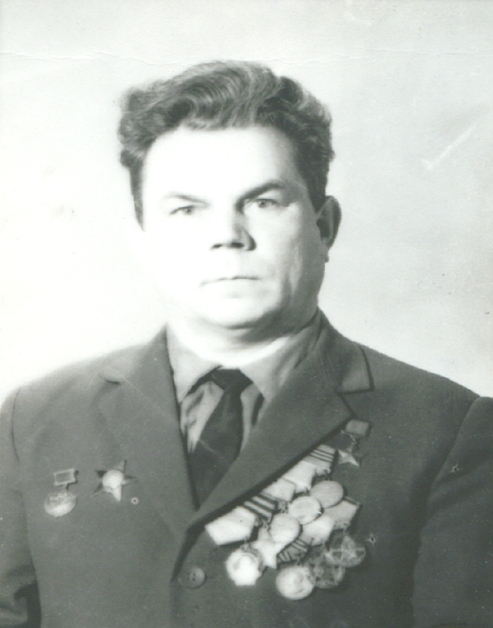
Фото из семейного архива дочери Ольги.
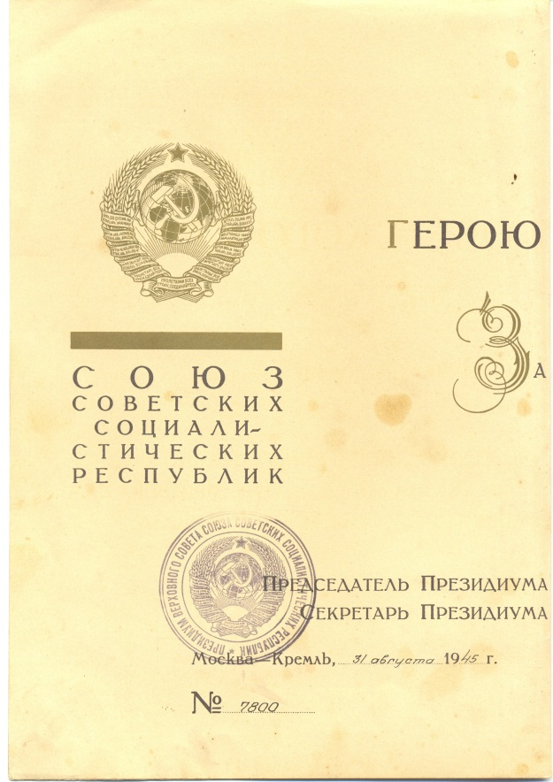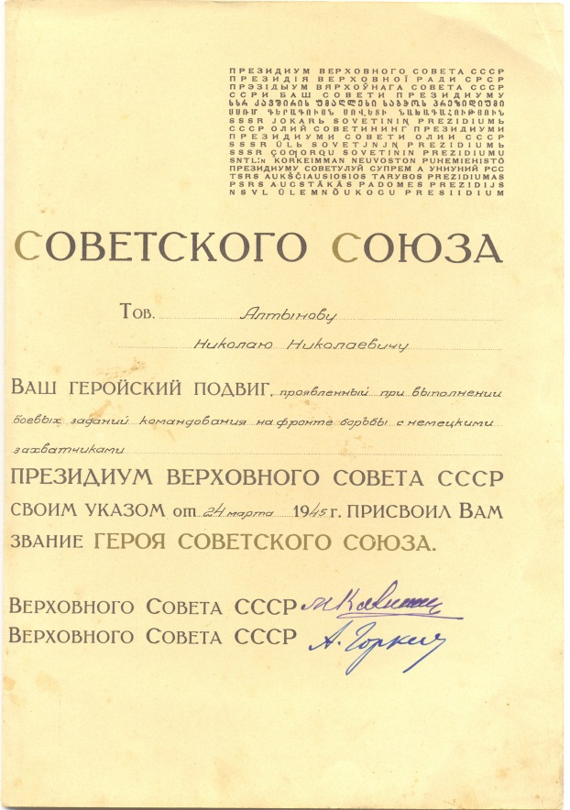
Удостоверение о присвоении звания Героя Советского Союза из музея «Школы №57»
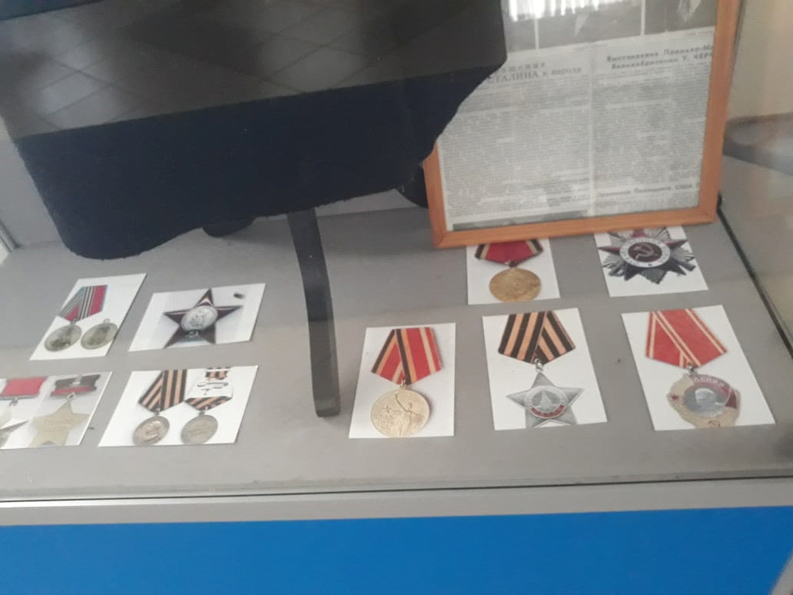
Фотографии наград Н.Н. Алтынова в музее филиала СамГУПС в г.Казани

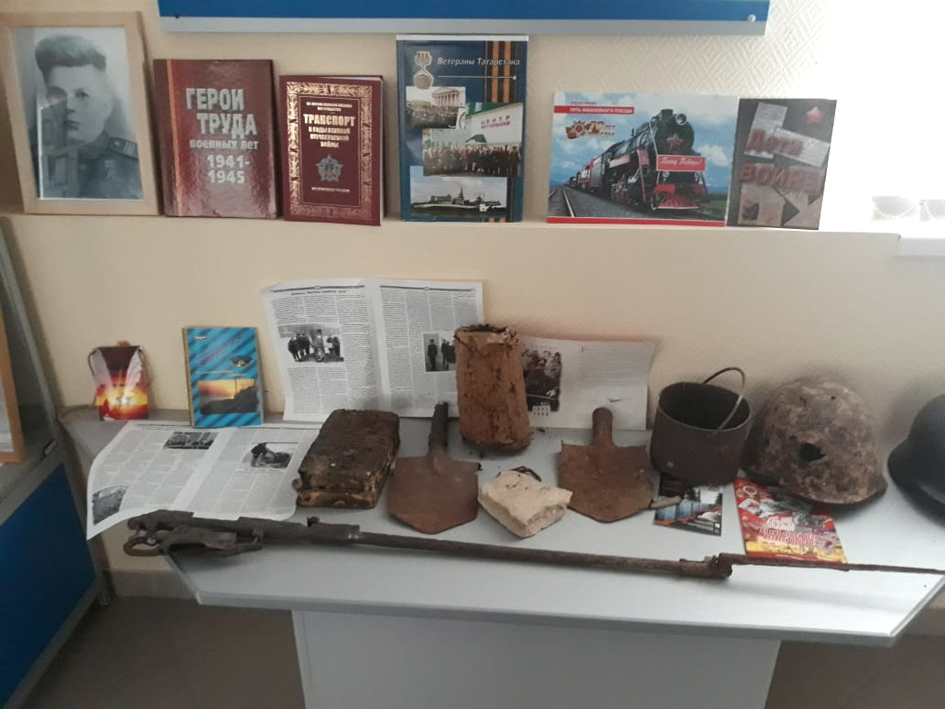

Экспонаты музея

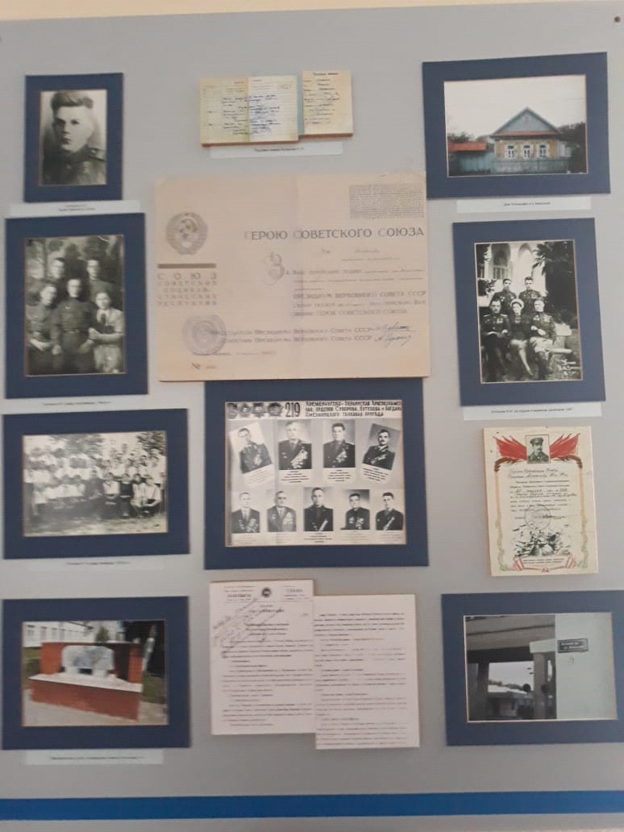

Фотографии в музее филиала СамГУПС в г.Казани

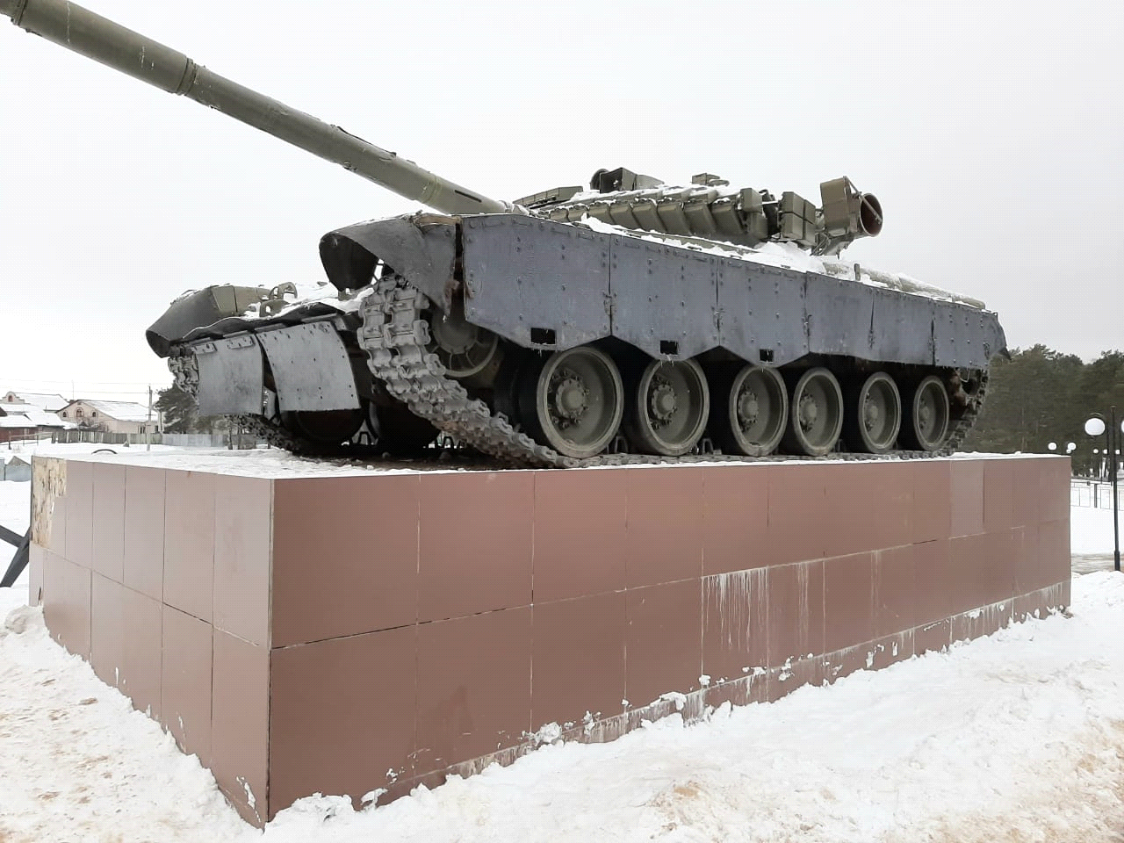
В сквере Н.Н.Алтынова (г.Зеленодольск). Символ сквера, боевой танк Т-80.

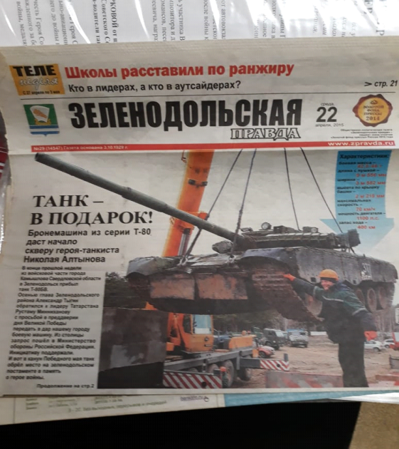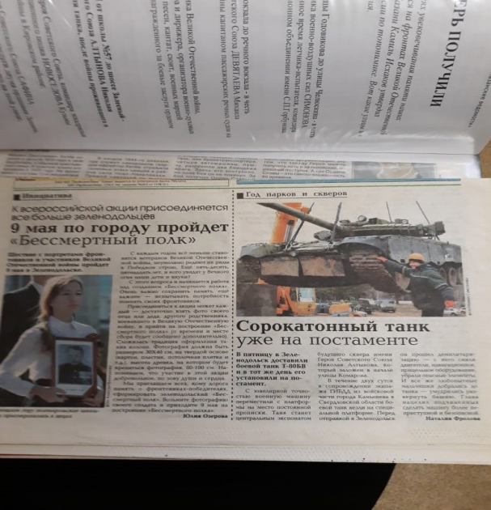

Фотографии из архива школы №15 в Зеленодольске

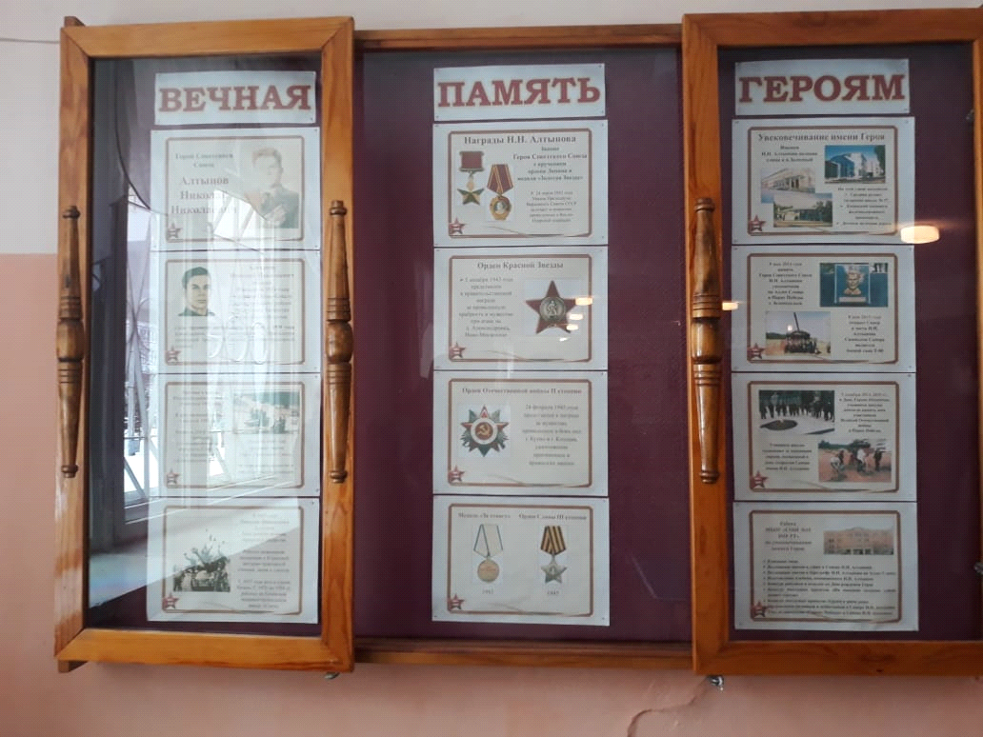
Стенд в школе

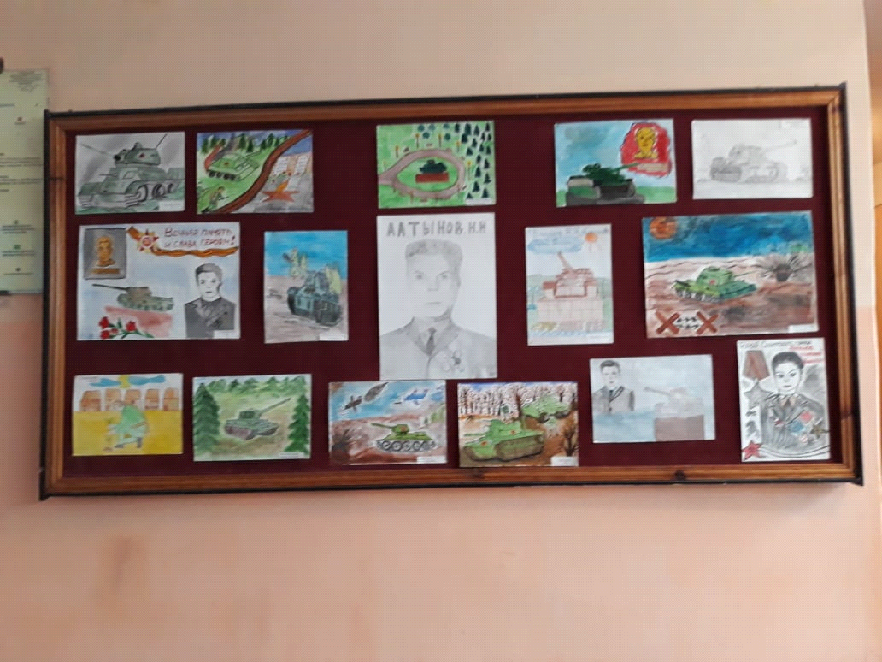
Конкурс рисунков в школе

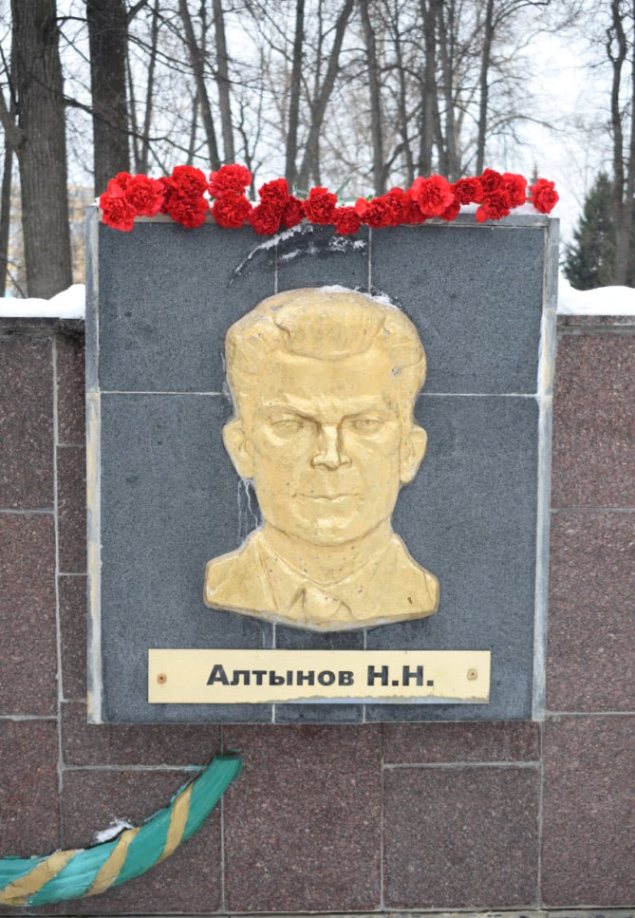
Стелла герою в парке Победы в г.Зеленодольске
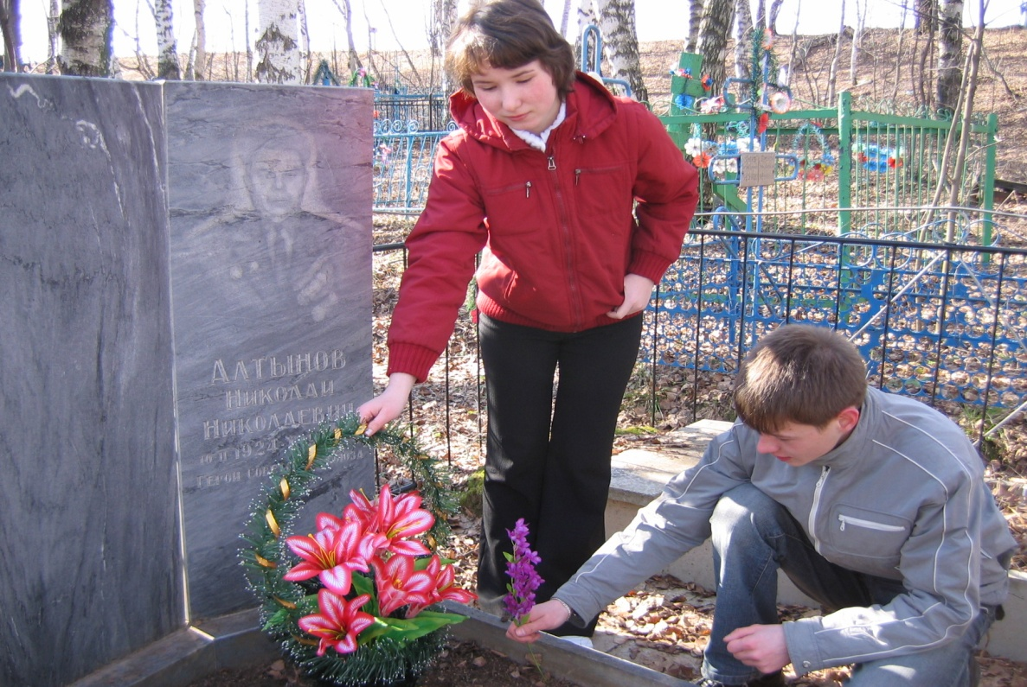

Посещение места захоронения Алтынова Н.Н. в деревне Бирновка, активом музея Школы №57.

